Школьный этап
1
Всероссийской олимпиады школьников по географии
2025/2026 уч. год 7 класс

Задание 1. Водные пути.
- 1 – Малый Бельт, 2 – Большой Бельт, 3 – Эресунн, 4 – Каттегат, 5 – Скагеррак.
(по 1 баллу за 1 и 2 проливы) (по 0,5 за 3, 4 и 5 проливы) = 3,5 балла
- 6 – Северное море = 0,5 балла
- 7 – Скандинавский; 8 – Ютландия (по 0,5 за полуостров) = 1 балл
- I – Норвегия, II – Швеция, III – Дания, IV – ФРГ (по 0,5 за страну) = 2 балла
- Обведите на карте канал и водный путь
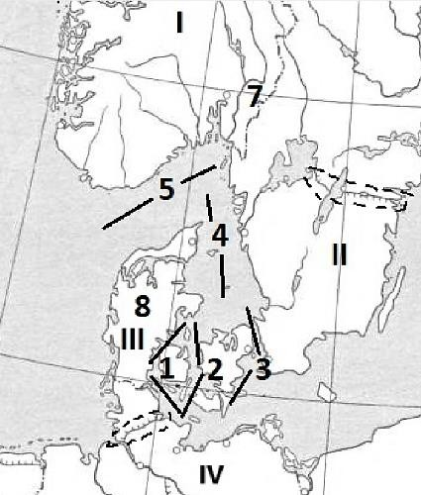
(по 0,5 балла за обозначение на карте) = 1 балл
Названия: Кильский канал, водный путь/система «Голубая лента Швеции» (по 1 баллу за название) = 2 балла

Итого за задание: 10 баллов.

Задание 2. Классификация.

Группа 1  «Вершины гор» |  | Группа 2  «Притоки рек/реки» |  | Группа 3  «Моря»
объекты из списка | к какому более крупному объекту отностятся | объекты из списка | к какому более крупному объекту относятся | объекты из списка | к какому более крупному объекту относятся
Аконкагуа | Анды | Ангара | Енисей | Аравийское | Индийский
Народная | Урал | Витим | Лена | Балтийское | Атлантический
Монблан | Альпы | Ока | Волга | Карское | СЛО
Эльбрус | Кавказ | Иртыш | Обь | Берингово | Тихий
За название группы 1 балл – 3 балла
За каждую правильно названную пару 1 балл -12 баллов (если нет пары 0 баллов)

Итого за задание: 15 баллов.

Задание 3. Кроссворд «Стихийные явления природы».
2
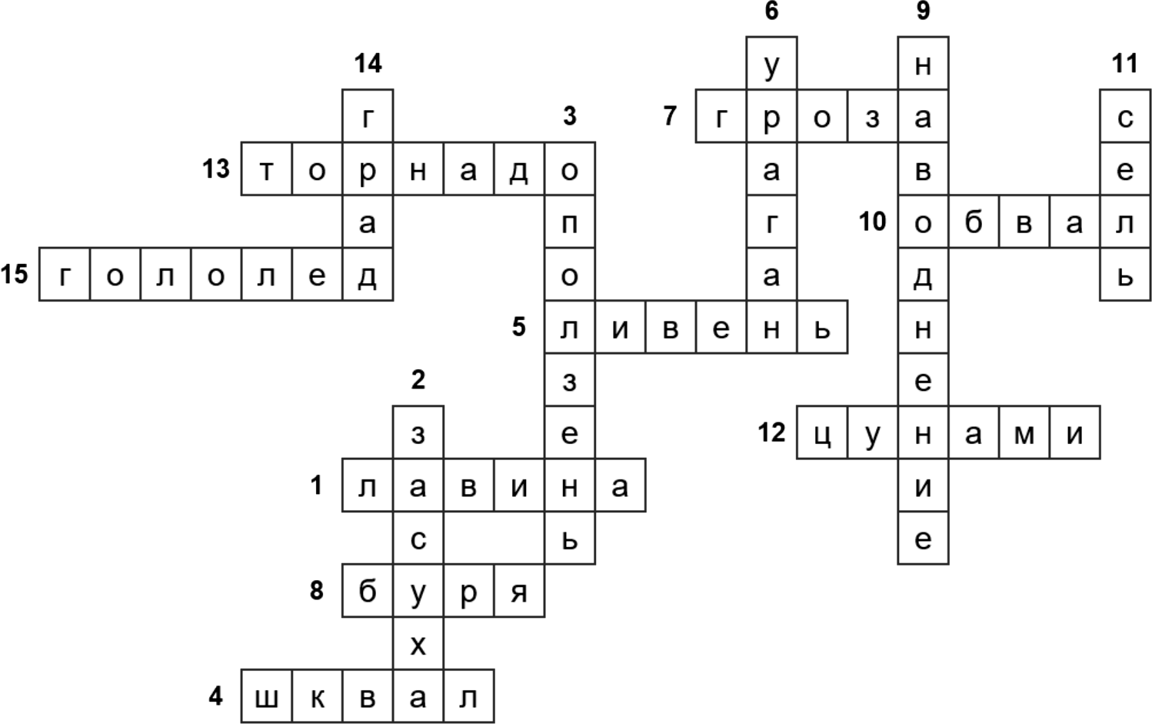

По горизонтали  1. лавина  4. шквал  5. ливень  7. гроза  8. буря  10. обвал  12. цунами  13. торнадо  15. гололед | По вертикали  2. засуха  3. оползень  6. ураган  9. наводнение  11. сель  14. град
по 1 баллу за парильный ответ.

Итого за задание: 15 баллов

Задание 4. Тест.

1 | 2 | 3 | 4 | 5 | 6 | 7 | 8 | 9 | 10
А | А | В | А | В | Г | В | Г | А | А
по 1б за парильный ответ

Итого за задание: 10 баллов

1. Водные пути | 2. Классификация | 3. Кроссворд | 4. Тест | ВСЕГО за работу
10 | 15 | 15 | 10 | 50

